Association "Bien Vivre Aux ANGLES"

22 rue des BARAILLES

66210 Les ANGLES

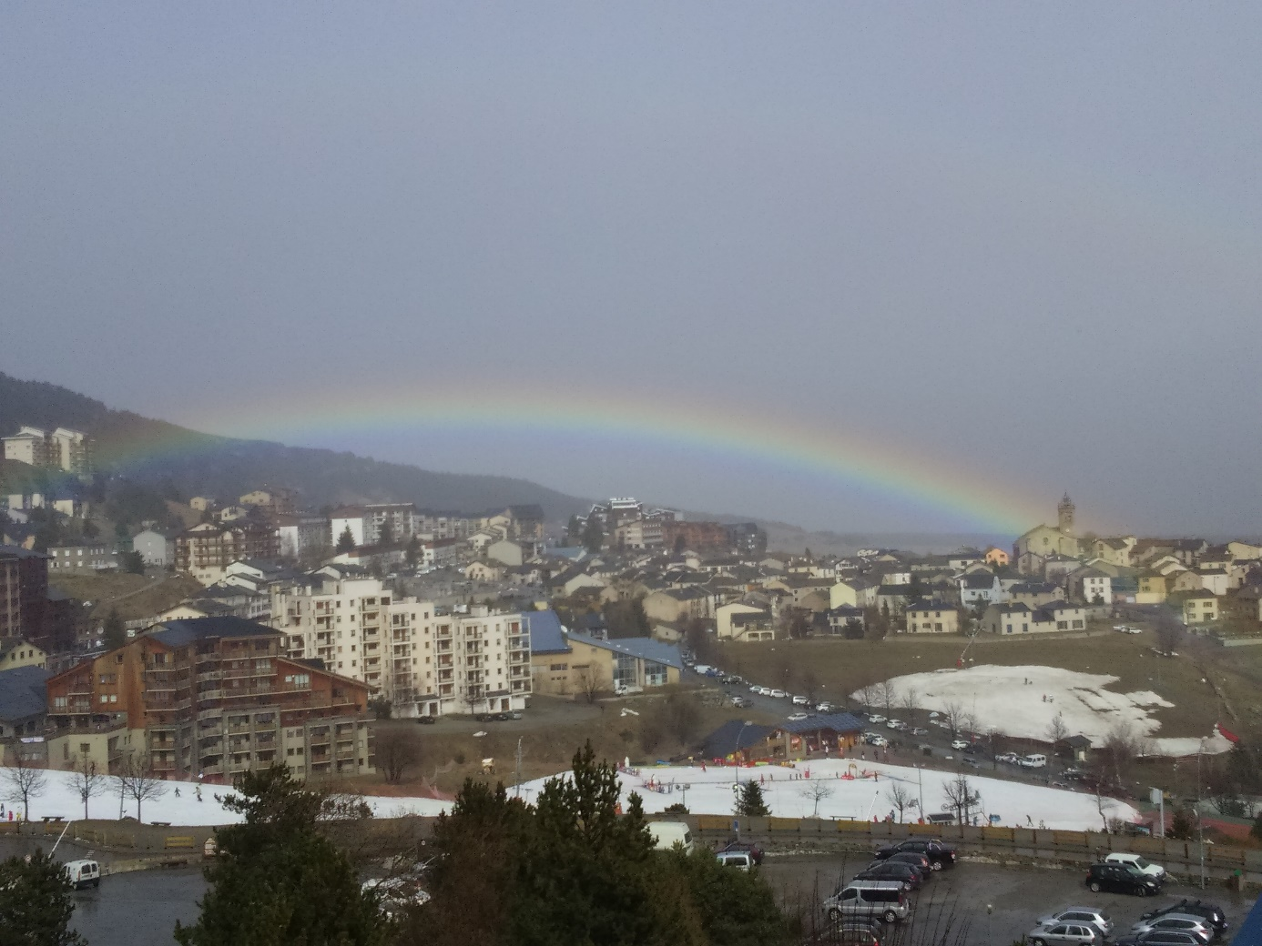 **La lettre N° 3 "Bien Vivre Aux Angles"**

**Les Angles, le 18 décembre 2019**

*Lettre d'information de l'Association "Bien Vivre Aux Angles", Association pour la valorisation du cadre de vie, de l’urbanisme et de la protection de l’environnement aux Angles dans les Pyrénées-Orientales.*

Madame, Monsieur, Chers adhérents,

Depuis notre Assemblée Constitutive du 02/03/2019, notre association "Bien Vivre Aux Angles" (BVAA) a vu le nombre de ses adhérents augmenter très fortement. Nous sommes, à ce jour, 143 femmes et hommes fortement intéressés, voire passionnés par la valorisation de notre cadre de vie et la protection de notre environnement.

Le PLU et ses possibilités de constructions désastreuses en matière d'environnement font toujours l'objet de nos préoccupations prioritaires d'autant que ses concepteurs n'ont aucunement l'intention d'en modifier le moindre détail.

D'autres thèmes sont apparus depuis quelques temps comme la mise en place de panneaux voltaïques sur nos deux lacs de montagne ou la finalisation du SCOT avec des projets qui risquent d'impacter fortement notre cadre de vie. Nous nous renseignons scrupuleusement et nous vous tiendrons bien entendu informés sur les actions à mener, les participations aux enquêtes publiques (à consulter sur le site Internet de la mairie des Angles).

Nos remarques et propositions auprès des services municipaux en matière d'urbanisme, de propreté, de sécurité devraient permettre à chacune et chacun de profiter pleinement d'un hiver que nous vous souhaitons agréable sur les pistes de ski ou sur nos chemins de randonnées.

Le Conseil d'Administration de Bien Vivre aux Angles vous souhaite d'excellentes et joyeuses fêtes de fin d'année.